**Obraz zawierający sztuka, rysowanie, szkic, obraz

Zawartość wygenerowana przez sztuczną inteligencję może być niepoprawna.FORMULARZ ZAMÓWIENIA - Wielkanoc 2025 r.**



IMIĘ i NAZWISKO……………………………………………………………..

NR TELEFONU: ………………………………………………………………………….

ADRES E-MAIL: ………………………………………………………………………….

ODBIÓR OSOBISTY: data ………………………., godzina ……………………..

**ZUPY PORCJA CENA ILOŚCI**

|  |  |  |  |  |
| --- | --- | --- | --- | --- |
| 1. | Żurek wielkanocny z chrzanem i białą kiełbasą | 900 ml | 37,00 |  |
| 2. | Barszcz biały | 900 ml | 35,00 |  |
| 3. | Szczawiowa na wędzonce | 900ml | 25,00 |  |
| 4. | Żur z grzybami bez mięsa | 900 ml | 20,00 |  |

**DANIA GŁÓWNE PORCJA CENA ILOŚCI**

|  |  |  |  |  |
| --- | --- | --- | --- | --- |
| 1. | Pieczona kaczka w sosie żurawinowym | 180g | 48,00 |  |
| 2. | Schab z morelami i śliwką | 180g | 19,00 |  |
| 3. | Kurczak w całości po polsku faszerowany podrobami | 1 szt./ok. 2 kg | 71,00 |  |
| 5. | Królik w śmietanie | 1 szt. Ok. 0,5 kg | 60,00 |  |
| 6. | Zrazy wołowe | 160g/180g | 39,00 |  |
| 7. | Pieczeń rzymska + sos chrzanowo musztardowy | 500g | 45,00 |  |
| 8. | Świąteczna szynka kujawska pieczona w sosie chrzanowym - grzybowym | 180g | 27,00 |  |
| 9. | De volaille | 180g | 19,00 |  |

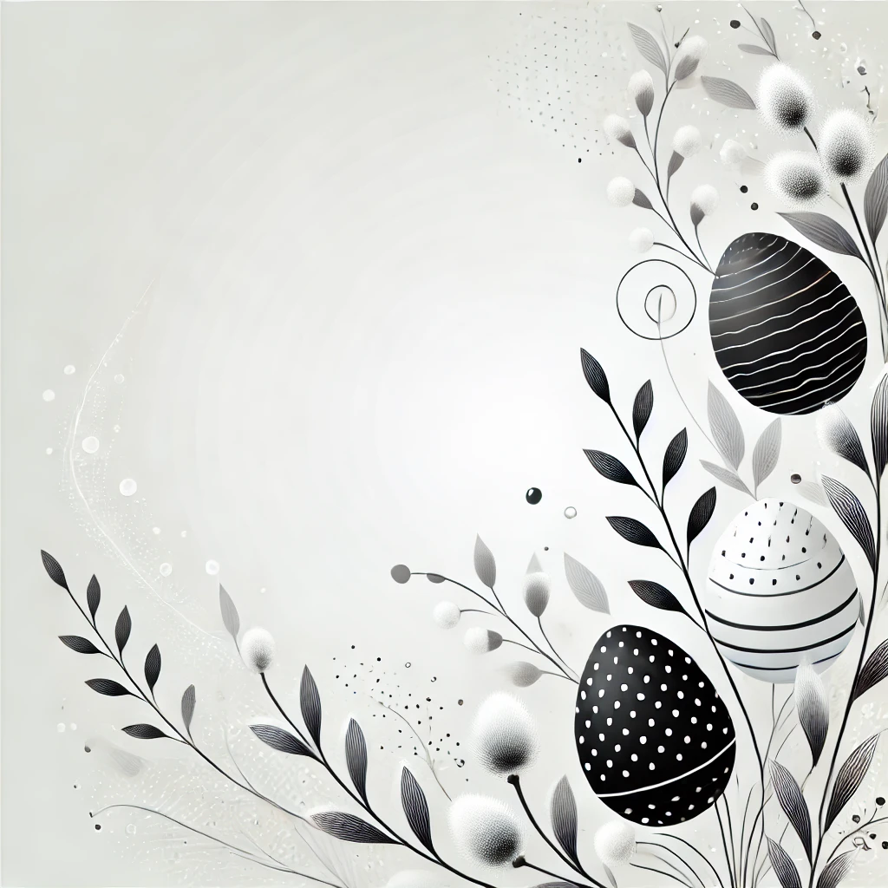 **ZAKĄSKI PORCJA CENA ILOŚCI**

|  |  |  |  |  |
| --- | --- | --- | --- | --- |
| 1. | Ćwikła ze świeżo tartym chrzanem | 300ml słoik | 11,00 |  |
| 2. | Galantyna z kurczaka | 100g | 9,00 |  |
| 2. | Babka ziemniaczana z boczkiem | 0,5kg | 19,00 |  |
| 3. | Pasztet z kaczki | 0,5kg | 28,00 |  |
| 4. | Pasztet wielkanocny | 0,5kg | 23,00 |  |
| 5. | Pasztet z królika | 0,5kg | 61,00 |  |
| 6. | Schab wędzony | 150g | 9,00 |  |
| 7. | Polędwiczka wędzona | 150g | 14,00 |  |
| 6. | Kruche paszteciki z białą kiełbasą | 1 sztuka | 7,00 |  |

**Park Hotel *** zaprasza również do sklepu KONDRAT Wina Wybrane**

**Korzystając z fachowego doradztwa z pewnością znajdą Państwo wino odpowiednie dla siebie i nie tylko.**

**Na każdą okazję i porę roku.**